1925 ГОД: СЫЗРАНЬ НА СТРАНИЦАХ ВЕКОВОЙ ДАВНОСТИ

10 ОКТЯБРЯ (СУББОТА), № 156

Первая страница номера посвящена призыву. Заголовки гласят: «Сегодня начинается призыв 1903 года», «Комсомол и призыв 1903 года», «Приветствие тов. М.И. Калинина призывникам 1903 года», «Полностью и в срок на сборный пункт».
На следующей странице газеты в рубрике «По CСCР», автор статьи «3 миллиона человек станут грамотными» пишет: «В настоящем учебном году будет обращено особое внимание на то, чтобы усилить работу по ликвидации неграмотности в деревне среди нацменьшинств. На ликпункты будут вовлекаться в первую очередь допризывники, родившиеся в 1904-1905 годах. Правительством отпущена субвенция в один миллион 700 тысяч рублей на зарплату работникам по ликвидации неграмотности. Одновременно намечено увеличение сети ликпунктов, примерно в два-три раза, а в некоторых губерниях - в пять раз. Всего ликвидацией неграмотности будут охвачены три миллиона человек».
Далее статья «Чеканка золотых червонцев» знакомит читателей о том, что на Ленинградском монетном дворе идет усиленная работа по чеканке золотых червонцев. Первые червонцы будут выпущены для обращения на Востоке. Для внутреннего обращения монеты пока не будут выпускаться. Золотые червонцы впервые увидят западный Китай, Монголия и Персия. Червонцы будут пущены туда наряду с бумажными, а не взамен их.


Илл. 1 – золотой червонец

На этой же странице размещен «Новый закон о браке, семье и опеке». Автор статьи подчеркивает, что теперь нет разницы между фактическим и зарегистрированным браком. Фактические брачные отношения приравнены полностью к зарегистрированному браку. Это значит, что безразлично, зарегистрирован брак или не зарегистрирован он в ЗАГСе все равно все права и обязанности супругов в отношении друг друга остаются одинаковыми. Регистрация (запись) брака устанавливается только лишь для облегчения охраны прав супругов и детей. Супруги могут в любой момент зарегистрировать свой брак, будь это до фактического состояния в нем, или после. Нужно только указать время фактического брака. Никаких особенных прав и обязанностей запись брака на супругов не накладывает.
Далее рассказывается о разводе. До сих пор в случае несогласия одного из супругов на развод - вопрос разрешался в судебном порядке. Новый закон о браке устраняет судопроизводство. Судиться здесь не о чем, и для расторжения брака достаточно лишь заявить одному из супругов в органы ЗАГСа (записей гражданского состояния) и развод будет произведен. Все имущество, нажитое во время совместной жизни супругами - считается их общим имуществом. В деревне это дает женщине, входящей в крестьянский двор в качестве жены одного из членов - все права члена двора.
Родительские права осуществляются исключительно в интересах детей. Право детей определяется действительным происхождением их от данных родителей. «Внебрачных» детей не существует, и дети, рожденные в незарегистрированном браке, пользуются такими же правами, как и в зарегистрированном. Если мать в момент зачатия ребенка находилась половой связи с несколькими мужчинами, то суду предоставляется право признать отцом одного из них, а не возлагать содержание ребенка на всех бывших в связи с матерью, как это допускалось старым законом о браке.
В целях борьбы с беспризорностью, новый закон допускает усыновление несовершеннолетних детей. Усыновление должно быть в интересах усыновляемых. Усыновляемые приравниваются во всех правах к детям усыновителя. Делами об опеке по новому закону ведают президиумы исполнительных комитетов Советов рабочих и крестьянских депутатов.

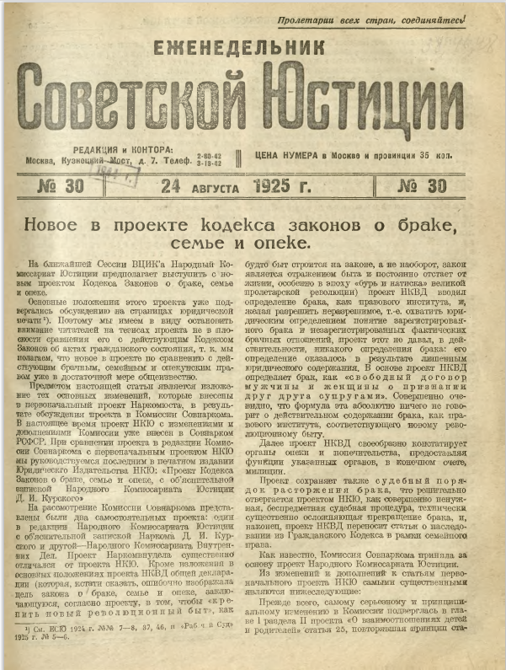
Илл. 2 – фрагмент печатного издания «Еженедельник Советской Юстиции»

Далее следует рубрика «Разные вести отовсюду»:
На опыты по орошению искусственным дождем. Госплан (Государственная Плановая Комиссия) отпустила 256 тысяч рублей на производство опытов орошения путем искусственного дождя.
За растрату – расстрел. Красноярский суд приговорил к расстрелу агента Госстраха Степанова, растратившего собранные от страхователей деньги.
Наступили морозы. В Сибири наступили морозы, река Лена покрывается льдом. Регулярное пароходное сообщение по всему течению Лены прекращено. В Красноярской губернии выпал первый снег.
А здесь снова лето. На Черноморском побережье Кавказа, в Сочи, установилась летняя погода. Зацвели розы.
Пожары на Украине. За 9 месяцев на Украине было свыше 11000 сельских пожаров, от которых пострадало около 17000 застрахованных дворов. Госстрах выплатил крестьянам свыше 1500000 рублей страховых премий.
Сберегательные кассы на железных дорогах. При всех станциях железных дорог организуются государственные трудовые сберегательные кассы.
Демобилизованные – в первую очередь. Наркомвнуделом отдано распоряжение, чтобы на свободные должности милиционеров, агентов уголовного розыска и надзирателей мест заключения преимущественно принимались демобилизованные красноармейцы.
На третьей странице номера агроном Просвирин в статье «К сызранской сельско-хозяйственной выставке» рассказывает о предстоящей выставке:
«С 11 по 18 октября крестьяне всего нашего Союза ССР будут праздновать «День урожая», устраивая сельско-хозяйственные выставки. На дореволюционных выставках производились соревнования помещиков, а на наших советских выставках крестьяне будут меняться своим опытом, знакомиться с положением сельского хозяйства в данном районе. 11 октября открывается Сызранская волостная сельско-хозяйственная выставка, где будут выставлены образцы хлебов, выращенных на крестьянских полях. Кроме хлебных и других полевых, садовых и огородных культур на выставке будет участвовать племенной и улучшенный скот, выращенный в крестьянских хозяйствах. Для рысистых лошадей будут устроены состязания. Все лучшее на выставке будет премироваться выдачей денежных наград, сельско-хозяйственных орудий и аттестатов. Сызранским крестьянам надо заранее подготовиться к сельско-хозяйственной выставке, представив на нее плоды своих опытов и достижений. Скот выводится утром 11 октября. Праздник и выставка закончатся 12 октября шествием по улицам города. В этот день горожанам надо примкнуть к крестьянам, празднующим свой праздник. Пусть этот день будет живой смычкой города с деревней».
В рубрике «Официальный отдел» размещены два обязательных постановления: «О запрещении продажи крепких спиртных напитков» и «Положение о ночных сторожах в городе Сызрани»
Первое постановление гласит: «В целях соблюдения общественного порядка и организации правильной работы врачебно-участковых комиссий по призыву граждан 1903 года рождения, на основании инструкции ВЦИК и СНК от 27 июля 1922 г. «О порядке издания обязательных постановлений» - президиум Сызранского Уисполкома ПОСТАНОВЛЯЕТ:
1. В период времени с 10-го октября по 2-е ноября сего года продажу спиртных напитков свыше 14-ти градусов крепостью запретить.
2. Виновные в нарушении п. 1-го настоящего обязательного постановления будут привлекаться в административном порядке штрафу до 300 руб.
Во втором Постановлении говорится:
Для охраны города Сызрани в ночное время, а также и безопасности, как самих граждан, так и принадлежащего им имущества, президиум Сызранского Исполнительного Комитета, на основании циркуляра НКВД от 1-го апреля сего года за № 185, объявленного в бюллетене НКВД № 15-25 г., и в соответствии с обязательным постановлением Ульяновского Губисполкома от 27/1-25 г., опубликованным в газете «Пролетарский Путь» от 30/1-25 г. за № 24 и на основании декрета ВЦИК и СНК от 27 VII-22 г., «О порядке издания обязательных постановлений» постановляет:
1. Охрана гор. Сызрани в ночное время, охрана безопасности граждан и их имущества поручается ночным сторожам, в содержании которых должны принимать участие домовладельцы, владельцы торговых помещений, арендаторы домовладений, торговых помещений, а также жильцы, как муниципализированных, так и частновладельческих домов.
2. Ночными сторожами могут быть лица мужского пола в возрасте от 18 до 45 лет, преимущественно из отпускников - красноармейцев; наем их производится через Биржу Труда в установленном порядке.
3. Количество охраняемых владений для каждого сторожа (норма выработки) устанавливается в зависимости от величины территории и местных условий по соглашению между союзом, отделениями милиции и соответствующими домоуправлениями, владельцами или уполномоченными домов.
4. Для найма ночных сторожей, заключения с ними через соответствующий профсоюз особого договора, выдачи зарплаты и наблюдения за исполнением возложенных на ночных сторожей обязанностей, в каждом участке, общими собраниями проживающих в данном участке совершеннолетних граждан, выбирается караульный староста сроком на шесть месяцев.
5. Оплата ночных сторожей производится за счет соответствующих домоуправлений, при чем каждые семь восьмых часа ночного дежурства считаются за час нормальной работы.
Примечание: В частновладельческих домах, не имеющих квартирантов, уплата в вознаграждения ночному сторожу падает на владельцев; в частновладельческих домах с одним квартирантом на домовладельца должно падать - 75 проц., а в домовладениях с двумя и более квартирантами - 50 проц. всей платы ночному сторожу, остальная же часть уплачивается жильцами.
Рабочие и служащие с месячным заработком до 20 рублей и лица, отнесенные по оплате за квартиру к упомянутой категории, от участия в расходах на содержание ночных сторожей освобождаются.
6. Отделениями милиции гор. Сызрани должны вестись списки, как караульных старост, так и ночных сторожей соответствующих району милиции участков, при чем, в списках должны быть указаны все домовладения, их оценка, номера телефонов и размер зарплаты ночному сторожу.
7. Наблюдение за несением ночными сторожами своих обязанностей, возложить на караульных старост и милицию.
8. Ночные сторожа, нарушающие свои обязанности и оказавшиеся непригодными к несению службы, а также в случаях, перечисленных в ст. 47 Кодекса Законов о Труде по представлению начальника отделения милиции, a также по обоснованным заявлениям граждан соответствующего участка, увольняются караульным старостой с обязательным выполнением всех установленных Кодексом Законов о Труде требований.
9. Для уточнения обязанностей ночных сторожей, установления времени начала и окончания работ, использования выходных дней и т.п. учитывая условия работы в каждом участке, домоуправления через караульного старосту […] вырабатывают правила внутреннего распорядка.
10. Лица, обязанные участвовать в расходах по содержанию ночных сторожей и отказавшиеся от возмещения таких расходов, побуждаются ночными сторожами при содействии караульных старост к уплате, в случае же упорного отказа к таким лицам караульными старостами предъявляется в надлежащем нарсуде иск.
11. B развитие настоящего обязательного постановления, управлению сугормилиции выработать инструкцию на основе циркуляра НКВД от I/IV сего года за 185 (Бюж. НКВД № 15) и представить на утверждение в президиум Уика.
Среди городских объявлений представляет интерес сообщение об изменении адреса нахождения местного органа власти – Сызранского Уездного Исполнительного Комитета и Президиума Сызранского Горсовета. С 23 сентября 1925 г. он находится по адресу: ул. Советская, 98 (бывший дом Пономарева).
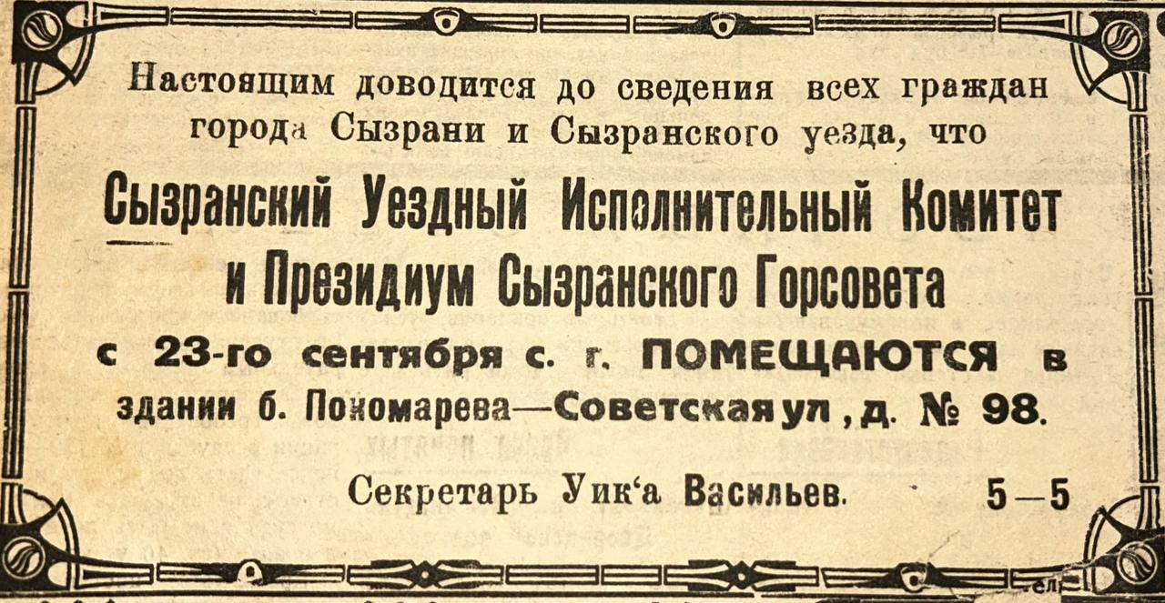
Илл. 3 – Объявление от секретаря УИКа Васильева.

Публикацию подготовила Татьяна Мишина.

